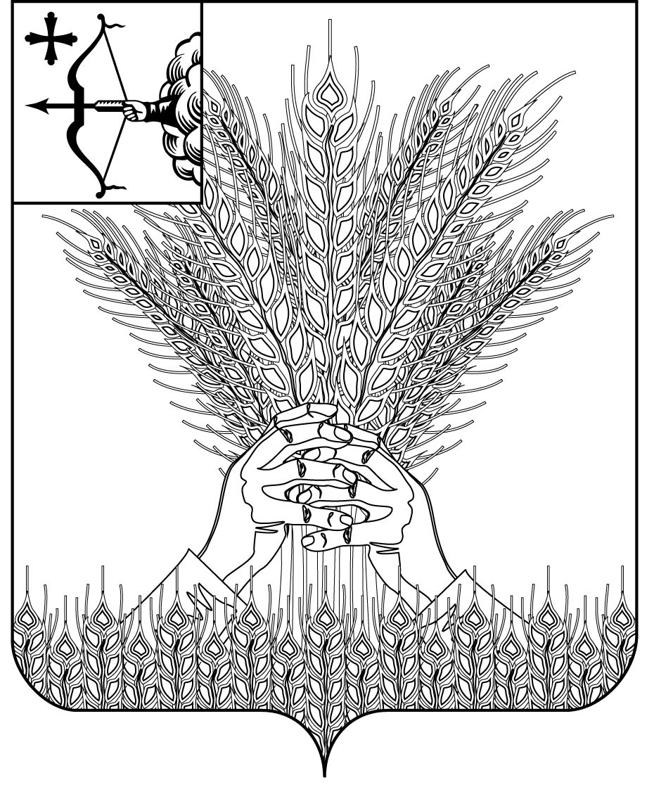

**РОССИЙСКАЯ ФЕДЕРАЦИЯ**

**ДУМА КИКНУРСКОГО МУНИЦИПАЛЬНОГО ОКРУГА**

**КИРОВСКОЙ ОБЛАСТИ**

**первого созыва**

**РЕШЕНИЕ**

30.07.2024 № 40-331

пгт Кикнур

ОБ УТВЕРЖДЕНИИ ПОЛОЖЕНИЯ О СТАРОСТЕ

СЕЛЬСКОГО НАСЕЛЕННОГО ПУНКТА

В МУНИЦИПАЛЬНОМ ОБРАЗОВАНИИ КИКНУРСКИЙ МУНИЦИПАЛЬНЫЙ ОКРУГ КИРОВСКОЙ ОБЛАСТИ

В соответствии со ст. 27.1 Федерального закона от 06.10.2003 №131-ФЗ «Об общих принципах организации местного самоуправления в Российской Федерации», Законом Кировской области от 09.04.2019 № 249-ЗО  
«О регулировании отдельных вопросов, связанных с деятельностью старосты сельского населенного пункта на территории Кировской области», [Уставом](consultantplus://offline/ref=D055CF93F3E6322274C9AF170FC01E0BEF2C2D3A604ED716FBDEBD3809D0C3EC6E385841893AF1D954966783B0565296D13F24CD5FA2E1DFF4857A9Ft0IFL) муниципального образования Кикнурский муниципальный округ Кировской области, утвержденным решением Думы Кикнурского муниципального округа Кировской области от 19.10.2020 N 4-38, Дума Кикнурского муниципального округа, РЕШИЛА:

1. Утвердить Положение о старосте сельского населенного пункта в муниципальном образовании Кикнурский муниципальный округ Кировской области, согласно приложению.

2. Настоящее решение вступает в силу со дня официального опубликования.

Председатель Думы Кикнурского

муниципального округа В.Н. Сычев

Глава Кикнурского

муниципального округа С.Ю. Галкин

Приложение

УТВЕРЖДЕНО

решением Думы

Кикнурского муниципального

округа Кировской области

от 30.07.2024 № 40-331

**ПОЛОЖЕНИЕ**

**О СТАРОСТЕ СЕЛЬСКОГО НАСЕЛЕННОГО ПУНКТА   
В МУНИЦИПАЛЬНОМ ОБРАЗОВАНИИ** **КИКНУРСКИЙ МУНИЦИПАЛЬНЫЙ ОКРУГ КИРОВСКОЙ ОБЛАСТИ**

Положение о старосте сельского населенного пункта в муниципальном образовании Кикнурский муниципальный округ Кировской области (далее – Положение) в соответствии с Федеральным [законом](consultantplus://offline/ref=CC272EC8E139DEBB5C4577DD13BFF71D20D43DD88FF3F32F3AA95F8026G6P5J) от 06.10.2003 № 131-ФЗ «Об общих принципах организации местного самоуправления в Российской Федерации» (далее - Федеральный закон от 6 октября 2003 года № 131-ФЗ), Законом Кировской области от 9 апреля 2019 года № 249-ЗО «О регулировании отдельных вопросов, связанных с деятельностью старосты сельского населенного пункта на территории Кировской области», [Уставом](consultantplus://offline/ref=D055CF93F3E6322274C9AF170FC01E0BEF2C2D3A604ED716FBDEBD3809D0C3EC6E385841893AF1D954966783B0565296D13F24CD5FA2E1DFF4857A9Ft0IFL) муниципального образования Кикнурский муниципальный округ Кировской области определяет правовой статус, порядок избрания, осуществления деятельности, полномочия сельского старосты (далее - староста), а также вопросы материально-технического и организационного обеспечения деятельности старосты.

**1. Общие положения**

1.1. Сельский староста представляет интересы населения сельского населенного пункта, входящего в состав Кикнурского муниципального округа Кировской области (далее - муниципальное образование).

Сельский населенный пункт - административно-территориальная единица (село, деревня, сельский поселок и др.), большинство населения которой занято деятельностью в сфере сельского хозяйства или переработки сельскохозяйственной продукции.

Староста может представлять интересы населения нескольких сельских населенных пунктов, входящих в состав одного муниципального образования.

1.2. Староста осуществляет свои полномочия в соответствии с [Конституцией](consultantplus://offline/ref=CC272EC8E139DEBB5C4577DD13BFF71D20DE3BDB83ADA42D6BFC51G8P5J) Российской Федерации, федеральными законами и иными нормативными правовыми актами Российской Федерации, законами и иными нормативными правовыми актами Кировской области, Положением.

1.3. Староста осуществляет свою деятельность на принципах законности и добровольности.

1.4. Старостой может быть назначен гражданин Российской Федерации, проживающий на территории данного сельского населенного пункта, и обладающий активным избирательным правом, либо граждан Российской Федерации, достигших на день представления сходом граждан 18 лет и имеющих в собственности жилое помещение, расположенное на территории данного сельского населенного пункта.

1.5. Срок полномочий старосты составляет 5 лет.

1.6. Старостой не может быть избрано лицо:

1) замещающее государственную должность, должность государственной гражданской службы, муниципальную должность или должность муниципальной службы, за исключением муниципальной должности депутата представительного органа муниципального образования, осуществляющего свои полномочия на непостоянной основе;

2) признанное судом недееспособным или ограниченно дееспособным;

3) имеющее непогашенную или неснятую судимость.

**2. Порядок избрания и досрочного прекращения**

**полномочий старосты**

2.1. Староста сельского населенного пункта назначается Представительным органом муниципального образования Кикнурский муниципальный округ (далее – Представительный орган) по представлению схода граждан сельского населенного пункта. Староста сельского населенного пункта назначается из числа граждан Российской Федерации, проживающих на территории данного сельского населенного пункта и обладающих активным избирательным правом, либо граждан Российской Федерации, достигших на день представления сходом граждан 18 лет и имеющих в собственности жилое помещение, расположенное на территории данного сельского населенного пункта.

2.2. Сход граждан проводится в сельском населенном пункте по вопросу выдвижения кандидатуры старосты сельского населенного пункта, а также по вопросу досрочного прекращения полномочий старосты сельского населенного пункта.

2.3. С инициативой по избранию старосты сельского населенного пункта могут выступать жители сельского населенного пункта, глава муниципального округа.

2.4. Сход граждан правомочен при участии в нем более половины обладающих избирательным правом жителей населенного пункта.

В случае, если в населенном пункте отсутствует возможность одновременного совместного присутствия более половины обладающих избирательным правом жителей данного населенного пункта, сход граждан проводится поэтапно в срок, не превышающий одного месяца со дня принятия решения о проведении схода граждан. При этом лица, ранее принявшие участие в сходе граждан, на последующих этапах участия в голосовании не принимают.

Решение схода граждан считается принятым, если за него проголосовало более половины участников схода граждан.

2.5. Кандидаты в старосты сельского населенного пункта могут выдвигаться жителями, указанными в пункте 2.7 настоящего Положения, в порядке самовыдвижения, по предложению главы Кикнурского муниципального округа.

2.6. При выдвижении кандидата в старосты сельского населенного пункта учитывается мнение жителей об участии кандидата в общественной жизни, а также его авторитет среди жителей сельского населенного пункта.

2.7. Проведение схода граждан по избранию старосты осуществляется открыто и гласно.

Голосовать на сходе граждан сельского населенного пункта по вопросу выдвижения кандидатуры старосты сельского населенного пункта, а также выдвигать свою кандидатуру может гражданин при одновременном соблюдении следующих условий:

1) проживать на территории данного сельского населенного пункта с учетом регистрации по месту жительства в соответствии с Федеральным [законом](consultantplus://offline/ref=54A93B532A8D62038E688C022F8C3B8949E7726EA1ACB8A39EBA95D141A5623030A120666990C60A5DAD0B2E25Z327H) от 25.06.1993 N 5242-1 "О праве граждан Российской Федерации на свободу передвижения, выбор места пребывания и жительства в пределах Российской Федерации";

2) обладать активным избирательным правом в соответствии с Федеральным [законом](consultantplus://offline/ref=54A93B532A8D62038E688C022F8C3B894EED7A62A2A1B8A39EBA95D141A5623030A120666990C60A5DAD0B2E25Z327H) от 12.06.2002 N 67-ФЗ "Об основных гарантиях избирательных прав и права на участие в референдуме граждан Российской Федерации".

2.8. Кандидат, набравший в ходе открытого голосования наибольшее число голосов лиц, принявших участие в сходе граждан, проведенном в соответствии с п. 2.5 настоящего Положения, выдвигается для назначения решением Представительного органа старостой сельского населенного пункта.

2.9. Решение схода граждан оформляется лицом, ответственным от инициативной группы, в виде протокола схода граждан в течение десяти рабочих дней со дня его проведения, в тот же день передается главе Кикнурского муниципального округа и хранится в администрации Кикнурского муниципального округа (далее - Администрация).

Глава муниципального округа в течение десяти рабочих дней со дня оформления протокола схода граждан по вопросу выдвижения кандидатуры старосты направляет соответствующее уведомление о согласии гражданина на назначение старостой и согласие на обработку персональных данных (приложение № 1) и копию протокола проведения схода граждан в Представительный орган.

2.10. Решение о назначении старосты сельского населенного пункта принимается на ближайшем заседании Представительного органа.

2.11. Информация по вопросу назначения старосты сельского населенного пункта подлежит размещению в общедоступных местах на территории соответствующего сельского населенного пункта, а также размещается на официальном сайте Администрации в сети Интернет.

2.12. Администрацией Кикнурского муниципального округа на основании решения Представительного органа старосте выдается удостоверение установленной формы (приложение № 2).

**3. Порядок взаимодействия старосты с органами местного**

**самоуправления, организациями и гражданами**

3.1. Староста сельского населенного пункта для решения возложенных на него задач:

1) взаимодействует с органами местного самоуправления, муниципальными предприятиями и учреждениями и иными организациями по вопросам решения вопросов местного значения в сельском населенном пункте;

2) взаимодействует с населением, в том числе посредством участия в сходах, собраниях, конференциях граждан, направляет по результатам таких мероприятий обращения и предложения, в том числе оформленные в виде проектов муниципальных правовых актов, подлежащие обязательному рассмотрению органами местного самоуправления;

3) информирует жителей сельского населенного пункта по вопросам организации и осуществления местного самоуправления, а также содействует в доведении до их сведения иной информации, полученной от органов местного самоуправления;

4) содействует органам местного самоуправления в организации и проведении публичных слушаний и общественных обсуждений, обнародовании их результатов в сельском населенном пункте;

5) вправе выступить с инициативой о внесении инициативного проекта по вопросам, имеющим приоритетное значение для жителей сельского населенного пункта;

6) осуществляет иные полномочия и права, предусмотренные уставом муниципального образования и (или) нормативным правовым актом представительного органа муниципального образования в соответствии с законом субъекта Российской Федерации.

3.2. Полномочия старосты:

1) представлять интересы населения, проживающего на соответствующей территории, в органах местного самоуправления, в организациях, предприятиях, учреждениях;

2) оказывать содействие органам местного самоуправления муниципального образования Кикнурский муниципальный округ Кировской области в проведении схода, собраний граждан сельского населенного пункта, в отношении которого староста осуществляет свою деятельность;

3) оказывать содействие органам местного самоуправления муниципального образования Кикнурский муниципальный округ Кировской области, органам государственной власти в организации проведения выборов, референдумов;

4) организовывать участие населения в работах по благоустройству и озеленению территории сельского населенного пункта;

5) принимать участие в организации и проведении культурно-массовых, физкультурно-оздоровительных и спортивных мероприятий, а также досуга проживающего населения.

6) обращаться по вопросам, входящим в его компетенцию, в органы местного самоуправления муниципального образования Кикнурский муниципальный округ Кировской области;

7) вносить в органы местного самоуправления от имени жителей сельского населенного пункта предложения, направленные на решение вопросов местного значения.

3.3. Органы местного самоуправления в пределах своих полномочий осуществляют:

1) содействие старосте сельского населенного пункта в решении вопросов местного значения;

2) информирование старосты сельского населенного пункта по вопросам обеспечения безопасности граждан;

3) рассмотрение обращений и предложений старосты сельского населенного пункта.

**4. Прекращение полномочий старосты**

4.1. Полномочия старосты прекращаются по истечении срока полномочий. Полномочия старосты могут быть прекращены досрочно по решению представительного органа муниципального образования, в состав которого входит данный сельский населенный пункт, по представлению схода граждан сельского населенного пункта, а также в случае:

1) смерти;

2) отставки по собственному желанию;

3) признания судом недееспособным или ограниченно дееспособным;

4) признания судом безвестно отсутствующим или объявления умершим;

5) вступления в отношении его в законную силу обвинительного приговора суда;

6) выезда за пределы Российской Федерации на постоянное место жительства;

7) прекращения гражданства Российской Федерации либо гражданства иностранного государства - участника международного договора Российской Федерации, в соответствии с которым иностранный гражданин имеет право быть избранным в органы местного самоуправления, наличия гражданства (подданства) иностранного государства либо вида на жительство или иного документа, подтверждающего право на постоянное проживание на территории иностранного государства гражданина Российской Федерации либо иностранного гражданина, имеющего право на основании международного договора Российской Федерации быть избранным в органы местного самоуправления, если иное не предусмотрено международным договором Российской Федерации;

8) приобретения им статуса иностранного агента.

4.2. Организация и проведение схода граждан по вопросу досрочного прекращения полномочий старосты осуществляются в соответствии с Положением о порядке подготовки и проведения схода граждан, принятым решением Собрания представителей.

_____________

Приложение № 1

к Положению о старосте сельского населенного пункта в муниципальном образовании Кикнурский муниципальный округ Кировской области, утвержденному решением Думы от 30.07.2024 № 40-331

**СОГЛАСИЕ**

**на обработку персональных данных**

Я, _____________________________________________________________,

(фамилия, имя, отчество субъекта персональных данных)

в соответствии с [п. 4 ст. 9](consultantplus://offline/ref=54A93B532A8D62038E688C022F8C3B894EED7865A6A4B8A39EBA95D141A5623022A1786A6893DA035FB85D7F636010910F88C3029E99309EZA26H) Федерального закона от 27.07.2006 № 152-ФЗ   
«О персональных данных», зарегистрирован по адресу: _________________________________________________________________,

документ, удостоверяющий личность: _________________________________

__________________________________________________________________

*(наименование документа, его серия и номер, когда и кем выдан)*

в целях _________________________________________________________

*(указать цель обработки данных)*

даю согласие ____________________________________________________

*(указать наименование или Ф.И.О. оператора, получающего согласие субъекта персональных данных)*

находящемуся по адресу: ___________________________________________,

на обработку моих персональных данных, а именно:

_______________________________________________________________,

*(указать перечень персональных данных, на обработку которых дается согласие субъекта персональных данных)*

то есть на совершение действий, предусмотренных [п. 3 ст. 3](consultantplus://offline/ref=54A93B532A8D62038E688C022F8C3B894EED7865A6A4B8A39EBA95D141A5623022A1786A6893DA0854B85D7F636010910F88C3029E99309EZA26H) Федерального закона от 27.07.2006 № 152-ФЗ «О персональных данных».

Настоящее согласие действует со дня его подписания до дня отзыва в письменной форме <1>.

«___» ____________ _____ г.

Субъект персональных данных:

________________/___________________/

*(подпись)*

Информация для сведения:

<1> Согласно [п. 8 ч. 4 ст. 9](consultantplus://offline/ref=54A93B532A8D62038E688C022F8C3B894EED7865A6A4B8A39EBA95D141A5623022A1786A6893DA025DB85D7F636010910F88C3029E99309EZA26H) Федерального закона от 27.07.2006 № 152-ФЗ «О персональных данных» согласие в письменной форме субъекта персональных данных на обработку его персональных данных должно включать в себя, в частности, срок, в течение которого действует согласие субъекта персональных данных, а также способ его отзыва, если иное не установлено федеральным законом.

______________

Приложение № 2

к Положению о старосте сельского населенного пункта в муниципальном образовании Кикнурский муниципальный округ Кировской области, утвержденному решением Думы от 30.07.2024 № 40-331

**УДОСТОВЕРЕНИЕ СТАРОСТЫ**

┌──────────────────────────────────┬──────────────────────────────────────┐

│ Удостоверение действительно │Администрация ________________________│

├────┐ по "___" ________ 20___ ├────────┐ │

│Фото│ │Герб МО │ Удостоверение N _____ │

│ │ Глава администрации │ │ │

│ │ ________________________ │ │ │

│ │ ├────────┘ │

│ │____________ _______________ │ │

│ │ подпись ФИО │Фамилия ______________________________│

│ │М.П. │Имя __________________________________│

│ │ │Отчество _____________________________│

│ │ │является старостой │

├────┘ │______________________________________│

│ "___" _________ 20___ │ сельский населенный пункт │

└──────────────────────────────────┴──────────────────────────────────────┘

______________